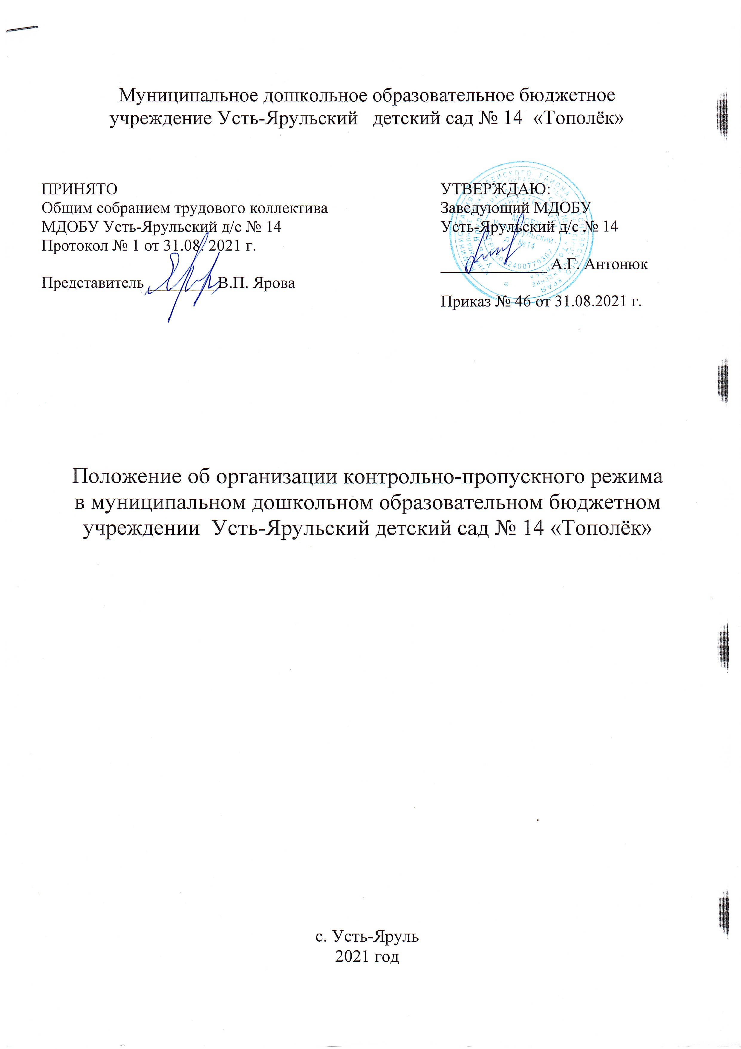1. Общие положения
1.1. Настоящее Положение разработано для Муниципального дошкольного образовательного бюджетного учреждения Усть-Ярульский детский сад № 14 «Тополёк» (далее-образовательная организация) на основании Федерального закона № 35-ФЗ от 06.03.2006г «О противодействии терроризму» с изменениями от 8 декабря 2020 года, Федерального закона № 390-ФЗ от 28.12.2010г «О безопасности» с изменениями от 9 ноября 2020 года, Федерального закона № 273-ФЗ от 29.12.2012 с изменениями от 8 декабря 2020 года "Об образовании в Российской Федерации", а также в соответствии с Уставом образовательной организации.
1.2. Данным локальным нормативным актом определяется организация и порядок осуществления контрольно-пропускного режима в образовательной организации в целях обеспечения общественной безопасности, предупреждения возможных террористических, экстремистских акций и других противоправных проявлений в отношении воспитанников, педагогических работников и обслуживающего персонала образовательной организации
1.3. Настоящее Положение устанавливает порядок доступа работников, воспитанников, родителей и посетителей в детский сад, а также порядок вноса и выноса материальных средств на объекте, въезда и выезда автотранспорта, исключающих несанкционированное проникновение граждан, транспортных средств и посторонних предметов на территорию и в здание образовательной организации.
1.4. Контрольно-пропускной и внутриобъектовый режим в образовательной организации устанавливается и организуется заведующим образовательной организации в целях обеспечения мероприятий и правил, выполняемых лицами, находящимися на территории и в здании образовательной организации, в соответствии с требованиями внутреннего распорядка, пожарной безопасности и гражданской обороны.
1.5. Организация, обеспечение и контроль за соблюдением пропускного и внутриобъектового режима возлагается:
- дежурных сторожей (по графику дежурств) круглосуточно.
1.6. Лицо, ответственное за организацию и обеспечение контрольно-пропускного режима на территории образовательной организации, назначается приказом заведующего образовательной организацией.
- 1.7. Охрану образовательной организации осуществляет:
- охранное предприятие - круглосуточно (тревожная кнопка);
- сторож образовательной организации (по графику дежурств) круглосуточно.
1.8. Выполнение требований Положения обязательно для всех работников образовательной организации, постоянно или временно работающих в образовательной организации, воспитанников и их родителей (законных представителей), всех юридических и физических лиц, осуществляющих свою деятельность или находящихся по другим причинам на территории или в здании образовательной организации.
1.9. Контроль за соблюдением контрольно-пропускного режима участниками воспитательно-образовательных отношений в образовательной организации возлагается на заместителя заведующего по административно-хозяйственной части (завхоза).
2. Организация контрольно-пропускного режима
2.1. Доступ в ДОУ осуществляется:
- работников с 07.30 – 18.00;
- воспитанников и их родителей (законных представителей) с 7.30 – 18.00;
- посетителей с 8.00 – 17.00;
2.2 Основным пунктом пропуска в образовательную организацию считать один центральный вход дошкольного образовательного учреждения.
2.3. Допуск на территорию и в здание образовательной организации лиц, производящих ремонтные или иные работы в здании и на территории образовательной организации осуществлять только после сверки соответствующих списков и удостоверений личности, в рабочие дни с 8.00 до 18.00, а в нерабочие и праздничные дни — на основании служебной записки заведующего образовательной организации, соответствующих списков рабочих и удостоверений личности.
2.4. Выход воспитанников на экскурсии, прогулки осуществляется только в сопровождении воспитателя.
2.5. Все выходы, кроме главного, открывать только на время прогулки детей.
2.6. Во время праздничных и выходных дней допускаются в образовательную организацию сотрудники и работники обслуживающих организаций, согласно приказу заведующей образовательной организации. При возникновении аварийной ситуации – по устному распоряжению заведующей (или лица, её замещающего).
2.7. Для встречи с воспитателями, или администрацией образовательной организации родители сообщают дежурному фамилию, имя, отчество воспитателя или администратора, к которому они направляются, фамилия, имя своего ребенка и группу, которую он посещает.
2.8. В случае не запланированного прихода в образовательную организацию родителей, дежурный выясняет цель их прихода и провожает до администрации.
2.9. Родители, пришедшие за своими детьми, ожидают их в приемной своей группы.
3. Осмотр вещей посетителей
3.1. При наличии у посетителей объемных вещей (сумок) дежурный администратор предлагает добровольно предъявить содержимое ручной клади.
3.2. При отказе – вызывается заведующий образовательной организации, посетителю предлагается подождать у входа – на улице.
3.3. При отказе посетителя предъявить содержимое ручной клади заведующему образовательной организацией или отказ подождать на улице, заведующий образовательной организации вправе вызывать полицию.
4. Правила пропуска автотранспорта на территорию образовательной организации
4.1. Установить правила пропуска автотранспорта на территорию ДОУ:
- запретить парковку и въезд частных автомашин на территорию образовательной организации, а также парковку при въезде на территорию образовательной организации;
- после сообщения водителем о прибытии к территории образовательной организации, ответственный работник открывает и закрывает ворота после въезда автомашины и осуществляет то же самое после разгрузки – погрузки и выезда автомашины с территории образовательной организации;
- ворота для въезда автомашины на территорию образовательной организации только после проверки документов;
- обязательно 1 раз в месяц сверять списки автомашин централизованных перевозок и поставщиков услуг заместителем заведующего по административно-хозяйственной части (завхоза);
- хранить списки автомашин у кладовщика и заместителя заведующего по административно-хозяйственной части (завхоза);
- в случае отсутствия автомашины в списке автомашин централизованных перевозок и поставщиков услуг, принять меры к ограничению доступа автомашины на территорию образовательной организации и выяснению принадлежности данной автомашины к организации, занимающейся централизованными перевозками или поставками услуг;
- ответственным лицам строго контролировать соблюдение водителями и грузчиками правил дорожного движения, скоростного режима, мер безопасности при разгрузке-погрузке и других совершаемых действиях;
- парковку автомашин для выгрузки продуктов, товаров разрешать только через дверь, ведущую в склад;
- осуществить сопровождение выезда автомашин централизованных перевозок и поставщиков услуг.
4.2. Установить порядок допуска на территорию образовательной организации пожарных машин, автотранспорта аварийных бригад, машины скорой помощи:
- обеспечить беспрепятственный проезд на территорию образовательной организации;
- осуществить обязательную проверку документов лиц, находящихся в специализированном автотранспорте;
- осуществить сопровождение выезда с территории образовательной организации специализированного автотранспорта.
5. Обязанности участников воспитательно-образовательных отношений, посетителей при осуществлении контрольно-пропускного режима
5.1. Заведующий обязан:
- издавать приказы, инструкции необходимые для осуществления контрольно-пропускного режима;
- вносить изменения в Положение для улучшения работы КПР в образовательной организации;
- определять порядок контроля и лиц, ответственных за организацию КПР в образовательной организации;
- осуществлять оперативный контроль выполнения настоящего Положения, работой ответственных лиц, дежурных администраторов и т.д.
5.2. Заместитель заведующего по АХЧ (завхоз) обязан:
- обеспечить исправное состояние входных дверей, тревожной кнопки, телефонной связи;
- обеспечить рабочее состояние системы освещения;
- обеспечить свободный доступ к аварийным и запасным выходам в образовательной организации;
- обеспечить исправное состояние дверей, окон, замков, задвижек, ворот, калиток, фрамуг, стен, крыши и т.д.;
- обеспечить рабочее состояние системы аварийной подсветки указателей маршрутов эвакуации;
- осуществлять организацию и контроль выполнения Положения всеми участниками воспитательно-образовательных отношений в образовательной организации.
5.3. Дежурный сторож обязан:
- осуществлять контроль допуска родителей воспитанников (законных представителей), посетителей в здание детского сада и въезда автотранспорта на территорию образовательной организации;
- осуществлять обход территории и здания в течение дежурства с целью выявления нарушений правил безопасности;
- осуществлять контроль соблюдения Положения работниками и посетителями образовательной организации;
- при необходимости (обнаружение подозрительных лиц, взрывоопасных или подозрительных предметов и других возможных предпосылок к чрезвычайным ситуациям) принимать решения и руководить действиями для предотвращения чрезвычайных ситуаций (согласно инструкций по пожарной безопасности, гражданской обороне, охране жизни и здоровья детей и т.д.);
- выявлять лиц, пытающихся в нарушении установленных правил проникнуть на территорию образовательной организации, совершить противоправные действия в отношении воспитанников, работников и посетителей, имущества и оборудования образовательной организации. В необходимых случаях с помощью тревожной кнопки или средств связи подать сигнал правоохранительным органам, вызвать группу задержания вневедомственной охраны.
5.4. Сторожа обязаны:
- осуществлять обход территории и здания образовательной организации в течение дежурства с целью выявления нарушений правил безопасности;
- при необходимости (обнаружение подозрительных лиц, взрывоопасных или подозрительных предметов и других возможных предпосылок к чрезвычайным ситуациям) принимать решения и руководить действиями для предотвращения чрезвычайных ситуаций (согласно инструкций по пожарной безопасности, гражданской обороне, охране жизни и здоровья детей и т.д.);
- выявлять лиц, пытающихся в нарушении установленных правил проникнуть на территорию образовательной организации, совершить противоправные действия в отношении воспитанников, работников и посетителей, имущества и оборудования образовательной организации. В необходимых случаях с помощью тревожной кнопки или средств связи подать сигнал правоохранительным органам, вызвать группу задержания вневедомственной охраны;
- исключить доступ в образовательную организацию:
- работникам с 18.00 до 7.30;
- воспитанникам и их родителям (законным представителям), посетителям в рабочие дни с 18.00 до 7.30;
- в выходные и праздничные дни всем, за исключением лиц, допущенных по письменному разрешению заведующего или заместителя заведующего образовательной организации.
5.4. Работники образовательной организации обязаны:
- работники, к которым пришли дети со взрослыми или посетители должны осуществлять контроль за пришедшим на протяжении всего времени нахождения в здании и на территории образовательной организации;
- работники должны проявлять бдительность при встрече в здании и на территории образовательной организации с посетителями (уточнять к кому пришли, проводить до места назначения и передавать другому сотруднику);
- работники групп, прачечной, кухни должны следить за основными и запасными выходами (должны быть всегда закрыты на запор) и исключать проход работников, родителей (законных представителей) воспитанников и посетителей через данные входы;
- работники образовательной организации при связи по телефону с родителями (законными представителями) воспитанников или посетителями должны задавать вопросы следующего содержания:
- фамилия, имя отчество того, кто желает войти в образовательную организацию;
- в какую группу пришли (номер, название), назовите по фамилии, имени и отчеству из работников учреждения к кому хотите пройти;
- назвать имя, фамилию и дату рождения ребёнка, представителями которого вы являетесь, цель визита, была ли договорённость о встрече (дата, время).
5.5. Родители (законные представители) воспитанников обязаны:
- приводить и забирать детей лично или лицами, указанными в заявлении, не поручать это малоизвестным и неблагонадежным людям;
- осуществлять вход и выход из дошкольного образовательного учреждения только через центральный выход;
- для доступа в дошкольное образовательное учреждение родитель (законный представитель) воспитанника обязан связаться с группой или кабинетом работника образовательной организации с помощью телефона и ответить на утверждённые вопросы;
- при входе в здание детского сада родители (законные представители) воспитанников должны проявлять бдительность и интересоваться к кому проходит посетитель, если он проходит вместе с ним, проводить его до места назначения или передать работнику образовательной организации.
5.6. Посетители обязаны:
- связаться по телефону с работником, ответить на вопросы работника образовательной организации;
- после входа в здание образовательной организации следовать чётко в направлении места назначения;
- после выполнения цели посещения осуществлять выход чётко в направлении центрального выхода;
- не вносить в образовательную организацию объёмные сумки, коробки, пакеты и т.д.
- представляться если работники образовательной организации интересуются личностью и целью визита.
6. Участникам образовательных отношений и посетителям запрещается
6.1. Работникам образовательной организации запрещается:
- нарушать настоящее Положение;
- нарушать инструкции по пожарной безопасности, гражданской обороне, охране жизни и здоровья детей;
- оставлять без присмотра воспитанников, имущество и оборудование образовательной организации;
- оставлять незакрытыми на запор двери, окна, фрамуги, калитки, ворота и т.д.;
- впускать на территорию и в здание образовательной организации неизвестных лиц и лиц, не участвующих в образовательном процессе (родственники, друзья, знакомые и т.д.);
- оставлять без сопровождения посетителей образовательной организации;
- находится на территории и в здании образовательной организации в нерабочее время, выходные и праздничные дни.
6.2. Родителям (законным представителям) воспитанников запрещается:
- нарушать настоящее Положение;
- оставлять без сопровождения или присмотра своих детей;
- двигаться по территории образовательной организации в зимний период, отпуская ребёнка одного до ворот;
- оставлять открытыми двери в образовательную организацию и группу;
- впускать в центральный вход подозрительных лиц;
- входить в дошкольную образовательную организацию через запасные входы;
- нарушать инструкции по пожарной безопасности, гражданской обороне, охране жизни и здоровья детей.
7. Участники образовательных отношений несут ответственность
7.1. Работники образовательной организации несут ответственность за:
- невыполнение утвержденного Положения;
- нарушение инструкций по пожарной безопасности, гражданской обороне, безопасному пребыванию детей и взрослых;
- нарушение инструкции по охране жизни и здоровья детей;
- допуск на территорию и в здание образовательной организации посторонних лиц;
- допуск на территорию и в здание образовательной организации лиц в нерабочее время, выходные и праздничные дни;
- халатное отношение к имуществу образовательной организации.
7.2. Родители (законные представители) воспитанников и посетители несут ответственность:
- за невыполнение настоящего Положения;
- за нарушение правил безопасного пребывания детей в образовательной организации;
- за нарушение условий договора;
- за халатное отношение к имуществу образовательной организации.
8. Порядок и правила соблюдения внутриобъектового режима
8.1. Время нахождения воспитанников, педагогов, работников образовательной организации на его территории регламентируется режимом работы образовательной организации
8.2. Родительские собрания заканчивают свою работу не позднее 19 часов.
8.3. Работники, осуществляющие пропускной режим, в вечернее и ночное время сторожа, обязаны по установленному маршруту совершать обходы территории вокруг здания образовательной организации до 07.30, и проверять наличие оставленных подозрительных предметов. Также проверяется исправность оконных и дверных проёмов снаружи, наличие печатей и пломб на закрытых помещениях, ключей от помещений, готовность к работе имеющихся средств связи, пожаротушения, о чем делается запись в книге приёма и сдачи дежурства на объекте.
8.4. Обо всех имеющихся недостатках и замечаниях, выявленных в ходе дежурства, работники, осуществляющие пропускной режим, докладывают заведующему или лицу, его замещающему.
9. Порядок пропуска на период ЧС и ликвидации аварийной ситуации
9.1. Пропускной режим в здание образовательной организации на период чрезвычайных ситуаций ограничивается. Положение тут http://ohrana-tryda.com/node/2240
9.2. После ликвидации чрезвычайной (аварийной) ситуации возобновляется обычная процедура пропуска.
10. Мероприятия по обеспечению безопасного проведения образовательной деятельности
10.1. Категорически запрещается курить в здании образовательной организации и на его территории.
10.2. Запрещается загромождать территорию, основные и запасные выходы, лестничные площадки строительными и другими материалами, предметами, которые затрудняют эвакуацию людей, материальных ценностей и препятствуют ликвидации возгораний.
10.3. Запрещается хранить в здание детского сада горючие, легковоспламеняющиеся, а также токсичные вещества и строительные материалы.
10.4. На территории и в здании образовательной организации запрещаются любые торговые операции.
10.5. Все работники, находящиеся на территории и в здании образовательной организации, при обнаружении возгорания, затопления, разрушения, подозрительных предметов, которые могут быть взрывными устройствами, или других нарушений обязаны немедленно сообщить о случившемся администрации образовательной организации. Принять меры по тушению возгорания и оказанию первой помощи пострадавшим.
10.6. Передача дежурства от работника охраны к сторожу, проходит с обязательным обходом территории и здания образовательной организации, с записью в журнале сторожей.
11. Заключительные положения
11.1. Настоящее Положение о контрольно-пропускном режиме является локальным нормативным актом образовательной организации, принимается на Общем собрании трудового коллектива, согласовывается с Родительским комитетом и утверждается (либо вводится в действие) приказом заведующего образовательной организацией.
11.2. Все изменения и дополнения, вносимые в настоящее Положение, оформляются в письменной форме в соответствии действующим законодательством Российской Федерации.
11.3. Положение принимается на неопределенный срок. Изменения и дополнения к Положению принимаются в порядке, предусмотренном п.11.1 настоящего Положения.
11.4. После принятия Положения (или изменений и дополнений отдельных пунктов и разделов) в новой редакции предыдущая редакция автоматически утрачивает силу.

